LISTOPAD
2022
JELOVNIK
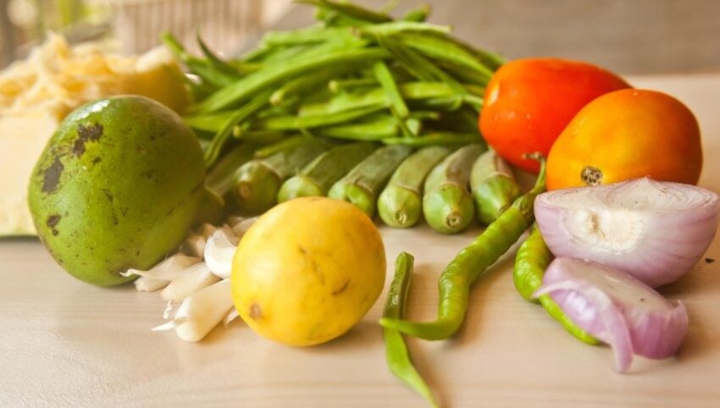
Ponedjeljak | Utorak | Srijeda | Četvrtak | Petak | Subota | Nedjelja
 |  |  |  |  | 1 | 2
3 | 4 | 5 | 6 | 7 | 8 | 9
SLANI ROŠČIĆ + ČAJ | TJESTENINA BOLOGNESE + KISELI KRASTAVCI | SENDVIČ MALI + CEDEVITA | KRUH + MED + MLIJEKO | RIBA + KRUMPIR SALATA
10 | 11 | 12 | 13 | 14 | 15 | 16
KRUH + MLIJEČNI NAMAZ SA VLASCEM + RAJČICA | JAJA + ŠPINAT | ZDRAVI SENDVIČ SA POVRĆEM | ŽITARICE SA JOGURTOM, VOĆEM I ORAŠASTIM PLODOVIMA | POHANI KRUH + CIKLA +JABUKA
17 | 18 | 19 | 20 | 21 | 22 | 23
KRUH + MARMELADA + ČAJ | PEČENA PILETINA + MLINCI + SALATA | PAHULJICE + MLIJEKO | GRAH SA SLANINOM I KOBASICOM | KRUH + MLIJEČNI NAMAZ + BIJELA KAVA
24 | 25 | 26 | 27 | 28 | 29 | 30
GRIZ + VOĆE | ĐUVEČ SA PILETINOM + VODA | HRENOVKA + KUHANO JAJAE | SARMA + PIRE | PITA SA KRUMPIROM + MLIJEKO
31

